Astana-London
Общая цель:
Практическая – создать условия для совершенствования монологической и диалогической речи, для формирования критического мышления у учащихся.
Воспитательная – формирование умения участвовать в кооперативной деятельности, культуру слушателя, обучать работать самостоятельно на компьютере.
Общеобразовательная – формировать способы деятельности, умения применять знания в альтернативных ситуациях.
Развивающая – совершенствование умения анализа и самоанализа, умения классифицировать и обобщать.
Познавательная – знакомство с достопримечательностями Лондона и Астаны.
Результаты обучения:
Знать достопримечательности городов Астаны и Лондона. Умение работать самостоятельно с текстом, извлекать нужную информацию, развитие информационной компетенции. Изучить новую лексику, закрепить её путем работы со слайдами на ПК. Развитие коммуникативной компетенции во время работы в группах. Дифференциация обучения. Критично оценивать себя и своих товарищей.
Основные идеи,отработанные на занятии:
Работа в группах, взаимопомощь, критическая оценка информации через применение на уроке ИКТ. Диалоговое обучение, самооценка по заданным критериям.
Источники, оснащение и оборудование:
Учебники, словари, ноутбуки, презентация Power Point , маркеры, стикеры,
картинки с изображением достопримечательностей городов.

Этапы урока:
1.The beginning of the lesson
Погружение в языковую среду .
Good morning, dear children! I am glad to see you. How are you? Sit down, please. Today at our English lesson you will work in two groups. I hope you remember group work rules:
- Be friendly
- Be helpful
- Be active
- Speak English all the time
Good day teacher! We are glad to see you!
Warming up
Dialogue( диалог ):
- Who is on duty today? (I’m on duty today.)
- Who is absent? (Everybody is present.)
- What date is it today?
- What is the weather like today? (It is cold and snowy ;
2. Определение темы, ключевой идеи урока:
1. Do you like travelling?
2. How often do you travel?
3. Where did you go last time?
Rebus № 1
As 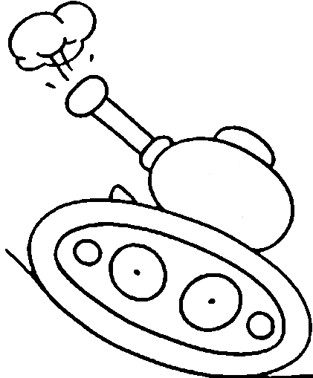’ a “this the off’ our 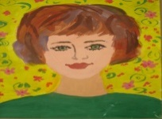’’ nd
Rebus № 2
“this the off’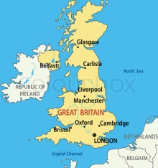

We will go today to travel, but first of all we need to get our plane tickets. Here your tickets. Choose any.
- Green cards sit down at the first table, Red cards sit down at the second table.
- Turn the cards , what cities we today we will speak?
- Astana. - London.
And what we will do today?
- We learn new information of the cities.
Very good, today we will get acquainted with the cities. So, the first group flies to London, the second to Astana.
Today we learn new words, we will work with the text, we will make the photo report of each group and we will deliver themselves a self-assessment for a lesson.
To talk and to read about Astana and London you have to know some words. I hope you have learnt them at home. (Unscrambled words)

- Population
- Traffic
- Noisy
- Crowded
- Centre
- Cultural
- Theatre
- Museum
- Underground

Постановка целеполагания урока учащимися
3. Актуализация знаний
- Estimate the knowledge of the city to which you fly. What do you know about it?
Put a point to a scale:
10 ( I know everything )
5 ( I know a little )
0 ( anything I don't know )
EVOCATION ( «Мозговой штурм»)
-How you think, what you can learn about the city? Let's develop criteria .
- Draw plan in groups.
Разработка критериев кластера
Создание кластера
4 . Изучение нового материала:
Realization of the meaning (осмысление содержания, прием « Insert »)
- Read independently the text
- Open books on the page: London -31, Astana -32.
- Start reading the text
V
I know this fact
+
New information
Я знаю этот факт
?
Not clear, have questions
Новая информация
Возник вопрос
Самостоятельная работа с информацией
Have you finished ?
Now write new words to the dictionary and will translate them . Check.
Запись новой лексики и перевод
- Let's compare your words to mine, we will say:
Green cards: Red cards:
Проверка лексики
London
Astana
Thames
Esil river
St. Paul’s Cathedral
Baiterek
Circus
Houses of Parliament
London Green Park
Duman centure

Physical minute (before we continue let us do exercises.)
Stand up, hands up
Hands down, on hips
Sit down,
Stand up, hands up
Bend left , bend right
Физминутка
5 . Понимание
- Add your new knowledge from the text in a cluster
- Have you finished? Now take and choose photos of sights about which you learned
Дополнение кластера новой информацией
Создание фоторепортажа в группах
- The photo report is ready. Now the speaker from each group is necessary to us, define who him will be.
Выбор спикера группы (по желанию)
- In the first group pupil 1 , and in the second group upil 2 will be the speaker.
- Speakers trade places and present your photo reports .
Спикеры групп обмениваются информацией
6. Оценивание
- Our travel ended, let's estimate itself
Поставьте каждый себе оценку за урок по следующим критериям:
1) поиск и перевод новой лексики: хорошо- 1б; отлично -2б.
2) моя активность в создании «Кластера»: хорошо- 1б; отлично -2б.
3) участие в создании фоторепортажа: хорошо- 1б; отлично -2б.
0 баллов - задание не выполнено
- Now let's check your estimates. All agree?
- Теперь давайте проверим ваши оценки, я называю оценку, а вы - если совпала с моей ответьте «Да» или «Нет». Все согласны?
a lesson of the following criteria:
1) search and transfer of new lexicon;
2) my activity in "Cluster";
3) participation in photo report
Самооценка
7. Reflection ( Рефлексия)
- At the beginning of a lesson we noted the knowledge of the cities if you began to know more on a scale – put an end above if isn't present – lead round the initial .
Put an point to a scale:
10 ( I know everything )
5 ( I know a little )
0 ( anything I don't know )
вопросы
Dialogue( диалог ):
- What new you learned from our travel?
- What are the popular buildings?
- What is name of its river?
- What is it famous for?
-What problems does it have?
-How many people live there?
- You want to study in the future new about the cities?
- if you liked a lesson, take red heart;
- if not so, yellow;
- if it wasn't pleasant, green
Диалог
8. Homework ( домашняя работа ) :
- To write the essay about the city
(Индивидуально слабому учащемуся –переписать из текста 10 предложений )
Индивидуальное задание для слабого ученика

Рефлексия учителя:
- Чему научились ученики?
1. Знать достопримечательности городов Астаны и Лондона ; 2. Подбирать ассоциации, разрабатывать критерии и составлять кластер; 3. Организовывать работу в группе; 4. Р аботать самостоятельно с текстом, извлекать нужную информацию , осмысливать и применять на практике 5. Критически оценивать друг друга; 7. Работать с компьютером; 9. Сотрудничеству одаренного со слабым через работу в группе
- Чему научилась я?
1 . Организовывать работу в группах на уроке; 2. Выявлению и устранению причин, препятствующих обучению учеников в группах; 3. Саморегулироваться; 4. Направлять учащихся, а не давать готовую информацию; 5. Организовывать работу со стратегиями: кластер, инсерт , критериями оценивания. 6. Повышать мотивацию у учащихся через применение ИКТ для поиска информации.

